广西民族大学
关于做好2023年上半年高等教育自学考试
毕业资格审核工作的通知

各衔接院校、校内助学班：
根据桂考院﹝2023﹞83号文件《关于做好2023年上半年高等教育自学考试毕业资格审定工作的通知》要求，为规范我校毕业申请流程，确保2023年上半年自学考试毕业审核工作顺利完成，现将工作要求通知如下：
一、考生申请时间及办法
（一）考生网上申请：5月15-21日，逾期不予办理。
1.考生自行登录网上系统（https://www.gxeea.cn/lstd/zk/index.htm），在个人账户“毕业管理—毕业申请”中，按照提示步骤逐步完成申请工作。
2.下载“广西自考”手机APP，登录后进入“毕业管理”菜单栏进行网上申请。目前“广西自考”手机APP仅支持安卓用户使用，请考生根据实际情况选择使用。
（二）网上确认：5月22日-29日。网上确认具体操作流程由自治区考试院另行发文告知，请考生即时关注广西招生考试院官网通知。网上确认且已经上传材料但审核未通过的考生，上传补充材料截止时间为5月30日12:00。
考生未在规定时间内提交毕业申请或进行网上确认，视为无效毕业申请。
二、毕业材料校对及上报时间
（一）我办在考生网上确认结束后，打印毕业生登记表（一式两份）给衔接院校在“助学单位意见”栏盖章确认。
（二）专本衔接、网络助学考生的实践与应用课程成绩单一式两份（附件2）须上报纸质版审核。
（三）以上材料应于6月5日上午12点前上报我办。
三、毕业申请注意事项
（一）本次毕业申请及具体要求详见《2023年上半年广西高等教育自学考试毕业申请有关规定》（附件1）。
（二）考生在申请自学考试本科毕业时，将在网上申请阶段进行前置学历校验，对前置学历校验通过的考生，不再核验其前置学历证书原件，也不再收前置学历证书复印件和电子注册备案表；如考生前置学历校验未通过，须现场核验电子注册备案表（见附件2）或学历认证报告（见附件3）原件，并提供给考试院审核。
（三）自学考试毕业生登记表中，专本衔接试点考生，“助学单位意见”栏由参加助学考生所在高职高专学校继续教育学院审核，盖继续教育学院或学校公章。校内助学班及网络助学班考生，则由我校负责审核及盖章。
四、其他事项
（一）领取毕业证书和考籍档案时间暂定2023年7月5日，各衔接院校于7月10日前将所领毕业证书发放完毕。
（二）合作院校在发放毕业材料时，要求考生现场核对其毕业证书和考籍档案中姓名、身份证号、照片、专业名称及学历层次等基本信息，并将核对结果于2023年7月12日前汇总反馈我办。
（三）本次毕业数据预计于2023年7月30日前上报教育部考试中心进行电子注册，学信网可查询本次自学考试学历的具体时间，由教育部考试中心确定。
（四）在开展自学考试毕业资格审核期间，同时受理因遗失、损坏自学考试学历证书需办理毕业证明书的申请。毕业系统开放期间，考生可在网上提交办理毕业证明书申请（见附件5），并就近到所在设区市招生考试机构或主考学校继续教育学院进行现场确认即可完成相关申请。
考生网上申请及网上确认期间如有疑问，请拨打我校自考办电话咨询，咨询电话：0771-3260548

附件：1.广西高等教育自学考试毕业申请有关规定
2.实践与应用课程成绩单
3.教育部学历证书电子注册备案表（样本）
4.中国高等教育学历认证报告（样本）
5.《高等教育自学考试毕业证明书》申请表

广西民族大学高等教育自学考试办公室
2023年5月10日
附件1
2023年上半年广西高等教育自学考试 毕业申请及毕业材料上报规定

一、考生基本信息
（一）考生申请毕业时使用的姓名，必须与目前使用的身 份证件上姓名一致。如果在报考过程中更改姓名的，必须及时到当地考区办理信息更正申请。考生在通过所有课程后未办理毕业前，要申请更改姓名，并以新的姓名报考并通过至少一门以上统考课程的考试，方可申请毕业。在毕业证书颁发日期后，考生姓名若经公安机关合法变更，原毕业证书信息不予更改，毕业生应结合公安部门出具的相关证明使用毕业证书。
（二）在办理毕业前，考生证件号码由于公安部门原因需要更正的，按上述办法提交更改申请，如只是身份证号升位，初审单位应进行更正后再打印毕业生登记表。自治区招生考试院在毕业资格审定过程中，如发现自学考试管理系统中的身份信息与考生实际不相符的，作退档处理。在毕业证书颁发日期后，考生证件信息若经公安机关合法变更，原毕业证书信息不予更改，毕业生应结合公安部门出具的相关证明使用毕业证书。
（三）毕业证书电子注册相片要求为免冠蓝底或白底相片，考生须穿着有领衣服照相，成像区居中，成像清晰。对于不符合要求的相片，须在确认阶段重新上传。自治区招生考试院在毕业资格终审过程中，如发现考生相片不符合要求的，作退档处理。
二、专业计划及课程成绩
（一）毕业资格审定按照调整后的新专业名称申请毕业。 专业计划及课程顶替公布在“广西招生考试院”网站 (网址： https://zk1.gxeea.cn:8001/login/majorPlanQuery.html)，各单位应 严格按照有关要求，根据专业计划对考生所通过的课程和成绩 进行初审。
（二）专本衔接、网络助学试点考生，主考学校应按时将 其合格校考课程成绩录入系统进行成绩合成。如在毕业资格审定中发现考生成绩属于自行手工添加的，一律作退档处理，并就相关情况进行通报。
（三）考生同一身份证件号码对应有多个旧考号的，可通过关联准考证号方式下载历次合格成绩。考生在 2019 年 12 月前从外省转入课程合格成绩的，可通过转考关联方式下载转考课程成绩，如无法关联下载，可凭考生所持的转考介绍信进行 转考课程成绩手工录入。
（四）考生于 2004 年以前取得的自学考试合格课程成绩， 如遇到无法下载成绩数据情况，可凭考生出示的真实有效凭据， 进行手工录入。
（五）根据《自治区招生考试院关于做好我区有关教育考试经费管理工作的通知》(桂考院〔2019〕271 号) 的有关规定，各主考学校应按时上报考生毕业论文答辩成绩，并将毕业论文答辩费 (50 元/人) 转至自治区招生考试院指定账户 (户名：广 西壮族自治区招生考试院，账号：2102110029300103457，开户行： 中国工商银行南宁市南湖支行)。
三、毕业申请受理范围
（一）参加高校自学考试沟通课程考试或参加备案高校举办的网络助学课程考试的考生，由助学院校进行网上确认。
（二）专本衔接试点考生由合作办学主考学校进行网上确认。
（三）社会考生根据就近原则，选择户籍、学习或工作所在地的设区市招生考试机构进行网上确认。
（四）考生申请自学考试本科毕业所对应的主考学校，必须与其参加毕业论文答辩学校相一致。
四、自学考试毕业数据信息
（一) 自学考试毕业生登记表中的成绩信息，包括考生在本专业中通过的所有课程成绩，含实践性环节考核、毕业论文等成绩。专本衔接考生、网络助学考生考试计划外的实践与应用课程成绩，不需要录入系统，但必须上报相应的纸质成绩单。
（二）毕业数据上报时，各单位应确保本地数据与上报自学考试管理系统所接收的数据相一致，即毕业生登记表上打印的信息与上报的电子数据信息必须一致。
（三）对于已通过现场确认并上报的毕业数据，各单位须递交相应的纸质档案。
（四）考生思想政治品德鉴定，社会考生由设区市高等教育自学考试委员会办公室 (或设区市高等教育自学考试委员会) 对其思想政治品德进行鉴定并盖章。专本衔接试点考生思想政 治品德由考生所在高职高专学校鉴定，盖学校或学校继续教育学院公章。社会助学班及高校开办的网络助学班考生思想政治品德由助学高校鉴定，盖高校自考办或高校继续教育学院公章。
附件2：

广西民族大学自考衔接实践与应用课程成绩单

专业名称： 专业代码：
学生姓名： 准考证号：
序号 | 实践与应用课程名称 | 成绩
1
2
3

衔接单位（盖章）
年 月
附件3

教育部学历证书电子注册备案表（样本）

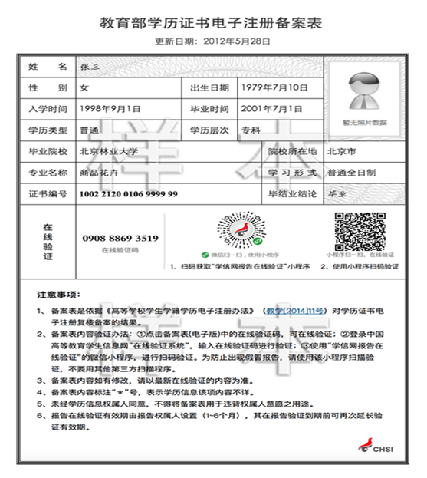
附件4

中国高等教育学历认证报告（样本）
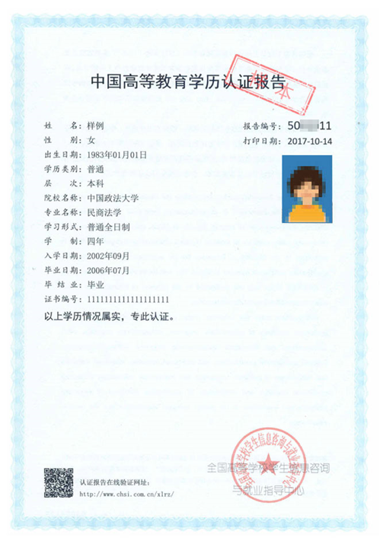

附件5
《高等教育自学考试毕业证明书》申请表
____________________市（院校） ____________________县
姓 名 |  |  | 性别 |  | 电话 |  | 相  片
专业名称 |  |  |  | 学历层次 |  |  | 相  片
发证时间 |  |  |  | 毕业证号 |  |  | 相  片
主考学校 |  |  |  | 身份证号
申
请
理
由
受理单位意见 | （盖章）  20 年 月 日
自治区自考委意 见 | （盖章）  20 年 月 日

